Slovenská technická univerzita v Bratislave
Fakulta elektrotechniky a informatiky
Katedra telekomunikácií

Spojovacie systémy 1

Referát č.: 1a

Meranie na telefónnom termináli

Vypracovali : Podpis:
Martin Mišech
Šišulák Dušan
V Bratislave 5.3.2009
Názov: Meranie na telefónnom termináli

Objekt merania: Telefónny prístroj typu č.:1, výrobca KTL

Predmet merania: Overenie frekvencií DTMF generované na výstupe obvodu PCD 3310T

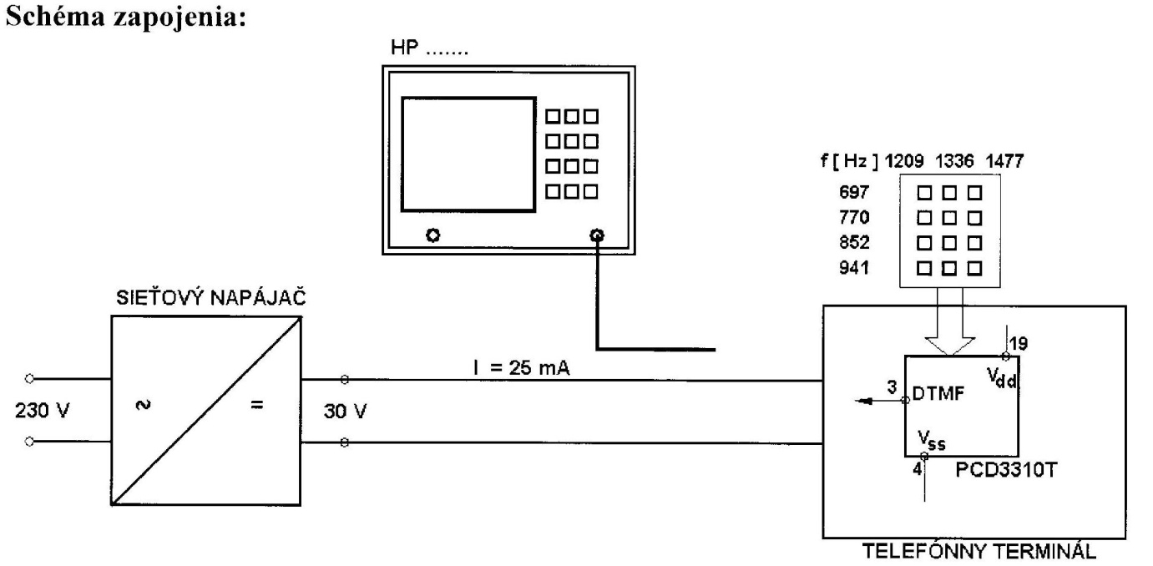

Použité prístroje:

1) Sieťový napájač TESLA BK 126
2) HP 3589 A
3) Telefónny terminál

Tabuľka nameraných hodnôt:

číslo | maximum 1 (dBm) | frekvencia 1 (Hz) | ideálna F 1 (Hz) | maximum 2 (dBm) | frekvencia 2 (Hz) | ideálna F 2 (Hz) | čas
3 | -5,2 | 706 | 697 | -2,43 | 1480 | 1477 | 8,19
5 | -5,21 | 772 | 770 | -2,41 | 1339 | 1336 | 8,19
7 | -5,15 | 853 | 852 | -2,37 | 1222 | 1209 | 8,19

Odchýlka v % od ideálnych hodnôt:

číslo | chyba pri F 1 (%) | chyba pri F 2 (%)
3 | 1,27479 | 0,202703
5 | 0,259067 | 0,224048
7 | 0,117233 | 1,06383
Graf odchýlky nameraných od ideálnych hodnôt:

Popis obvodu PCD 3310T:

PCD 3310T je jedno-čipový integrovaný obvod vyrobený technológiou CMOS. Podporuje impulznú, tónovú (DTMF) a tzv. zmiešanú voľbu telefónneho čísla. Zmiešaná voľba sa používa na ovládanie zariadení (napr. odkazovačov) pomocou DTMF cez impulznú sieť. Obvod obsahuje pamäť RAM, ktorá si dokáže zapamätať 23 miestne číslo pre opakovanie posledného volaného čísla (rediall). K obvodu sa pripája 16 tlačidlová klávesnica s tlačidlami od 0 do 9, *, #, A, B, C a D.
Napájacie napätie obvodu sa pohybuje v rozmedzí od 2,5V po 6V. Pracovná teplota je od -15°C po +75°C.
Pri impulznej voľbe je štandardná dĺžka trvania impulzu 40ms a dĺžka pauzy je 60ms. Pri voľbe telefónneho čísla je pauza medzi dvomi číslami 840ms.

Obvod PCD 3310T:
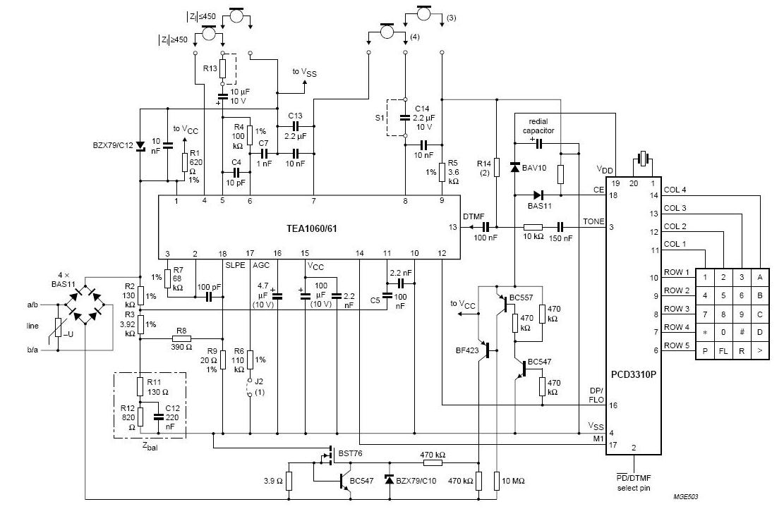
Zhodnotenie nameraných výsledkov, Záver :

Cieľom nášho merania bolo overenie frekvencií DTMF generované na výstupe obvodu PCD 3310T. Meranie sme mali vykonať pre tri čísla a to 3,5,7. Na prístroji HP 3589A sme merali počas doby trvania 8.19 s, čo bola doba prebehnutia impulzu až po koniec obrazovky. Maximálne hodnoty frekvencie boli na obrazovke vždy dve. Každá táto hodnota sa mala pohybovať alebo bola kúsok okolo ideálnej frekvencie pre dané čísla. Chybu, teda odchýlku pri meraní, sme percentuálne vyjadrili v tabuľke a takisto sme pre porovnanie namerané a ideálne hodnoty vyniesli do stĺpcového grafu.
Tiež sme mali nakresliť a popísať obvod PCD 3310T, čo je už v referáte uvedené.

